- 反射机制中的类
Java.lang.Class Class c = 0x1234
Class方法摘录：可以获取类对象、组件、注解、类加载器、构造函数、类成员，接口、属性、方法、包名、判断类的类型。
\reflect.Constructor Constructor c = 0x2356
\ reflect.Field Field f = 0x1478
\ reflect.Method Method m = 0x2589
Method方法摘录：获取方法返回值类型、形参、异常
\ reflect.Modifier Modifier m = 0x2689
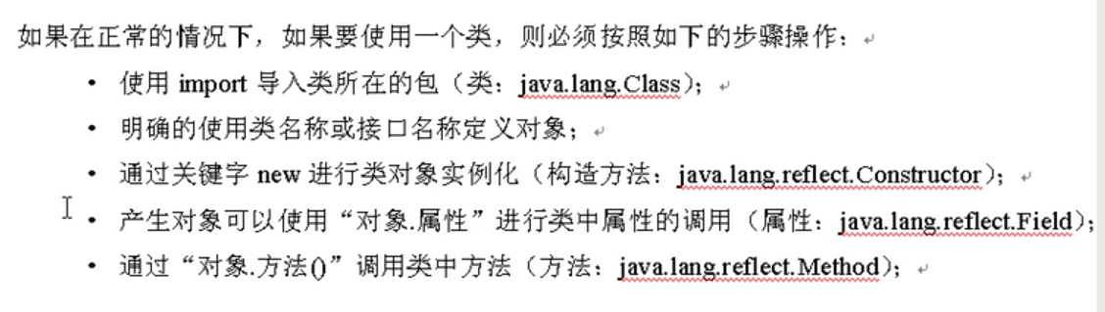
反射机制不需要有明确类型的对象，所有的对象都使用Object表示。可以直接利用Object与反射机制的混合调用类中的方法。
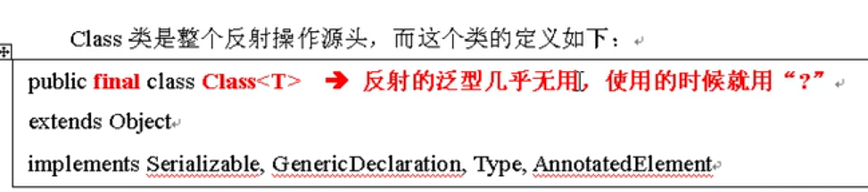
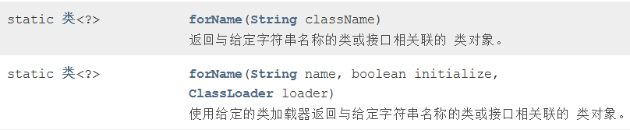
className指的是全路径。

- 反射的作用：
- 反编译.class -> .java
- 通过反射机制访问java类的属性和方法
- 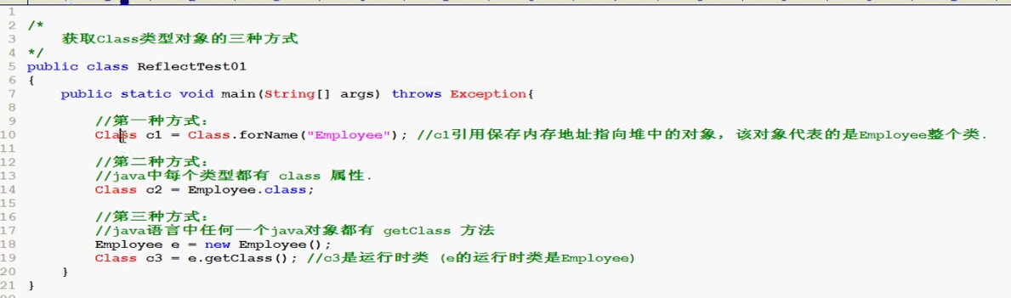
开发者常用forName，使用者常用类.class。（第三种不用）
forName调用newInstance方法会调用无参构造方法。newInstance可以传入参数，当做无参构造函数使用。
- 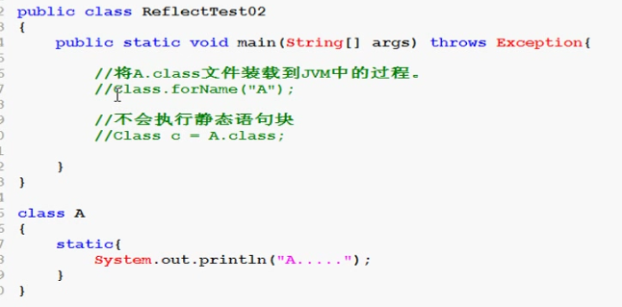
- 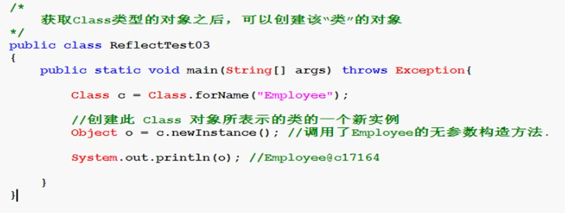
- IO与Properties与反射机制联合应用。
- 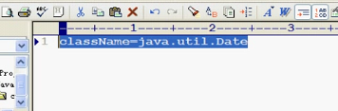ClassInfo.properties，通过反射机制，可动态加载类。

- 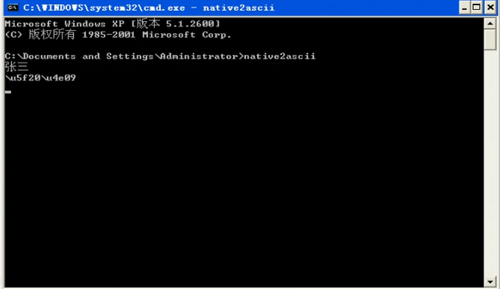
- 通过反射机制获取类中的属性
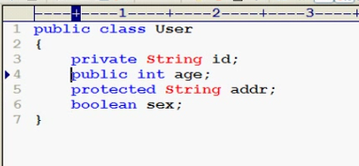
- 获取方法的修饰符，返回值类型，参数，异常（此操作一般用于开发编译器，随笔提示功能）
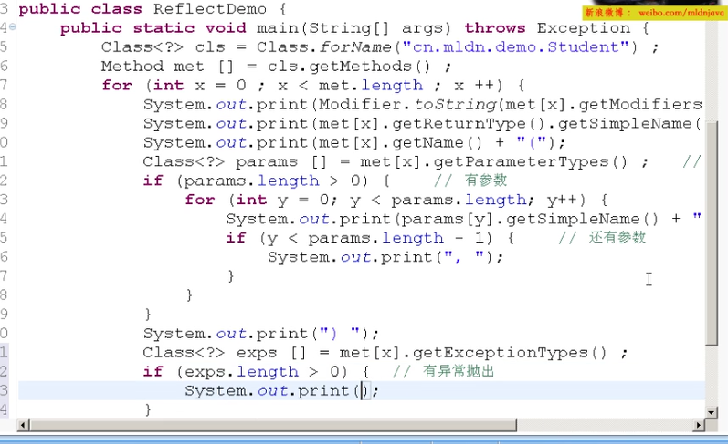

通过反射操作类中的属性（不推荐使用）
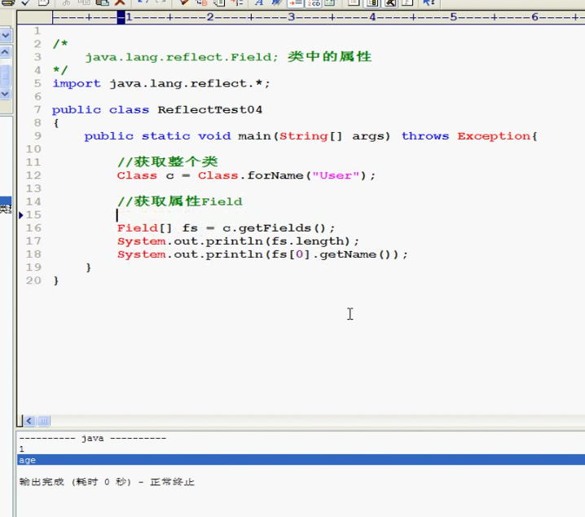
getFields()获取所有的public属性，getDeclareFields()获取所有属性。
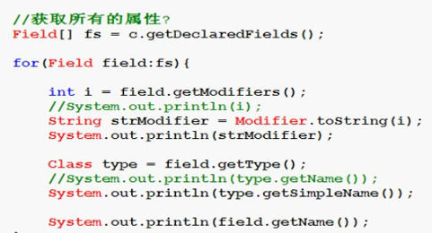
getDeclareField(String name)获取指定的属性，并调用set与get方法。
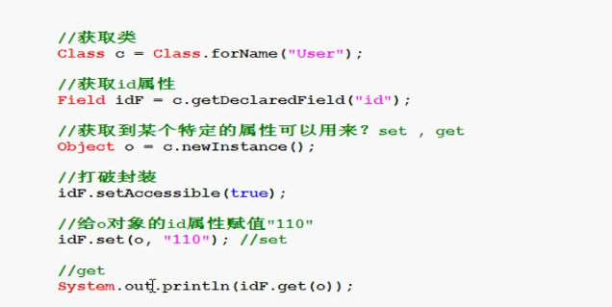
反射机制可以打破封装性（Constructor，Method，Field有一个共同的父类，父类中有setAccessible方法可以取消封装），导致安全问题。
- 同样的思维，可以获取类的方法
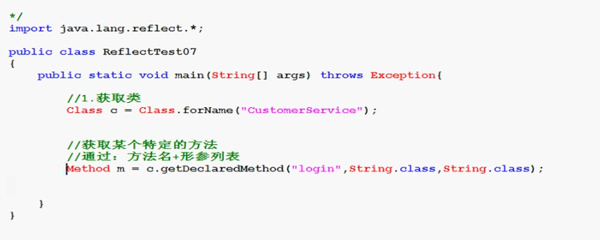
获取类的构造方法

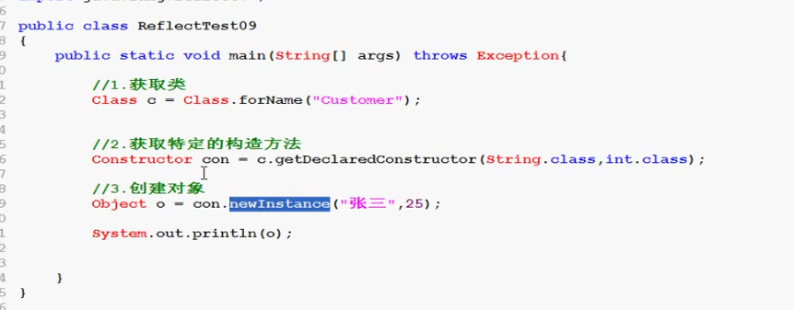

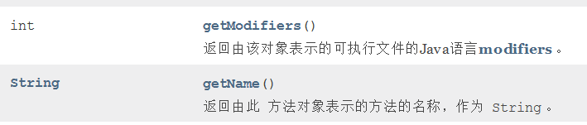
通过invoke调用方法
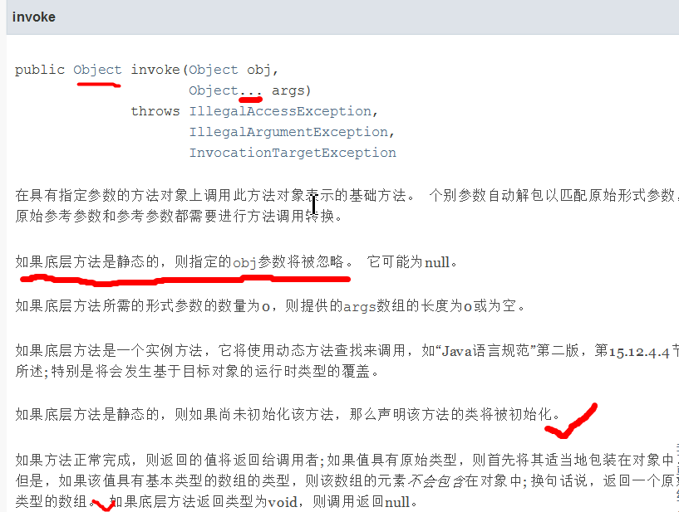
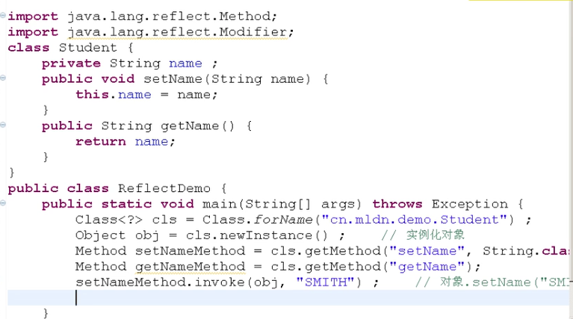
反射改进Servlet
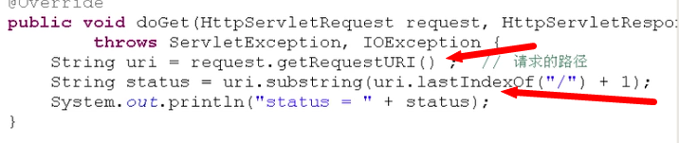
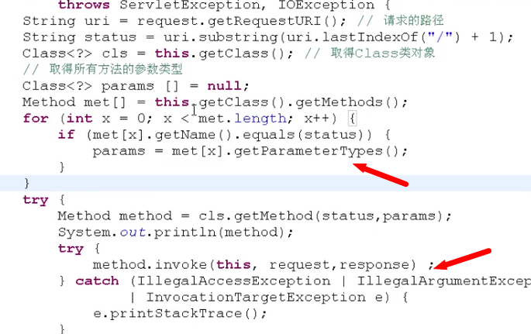
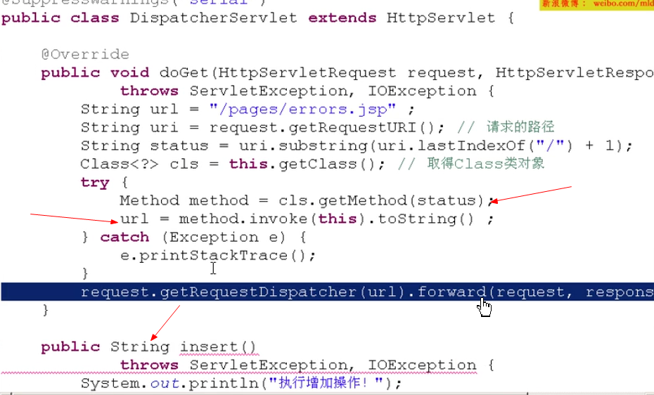

Classloader
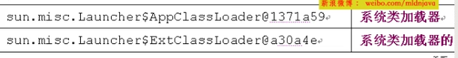

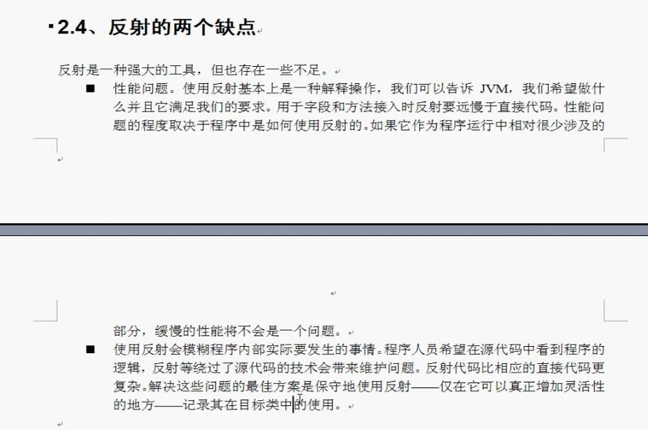
Annotation
java提供三个Annotation：@Override、@Deprecated、@SuppressWarnings
Class类中可以获取Annotation，只有@Deprecated一直支持到运行时使用。
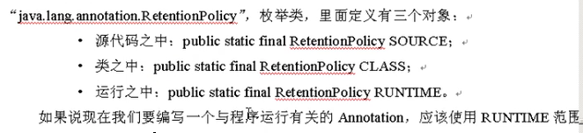
Annotation可以自定义。
